Любознайка

Май 2020 года
Здравствуйте, дорогие друзья!
Мы рады встретиться с вами на страницах нашей газеты!
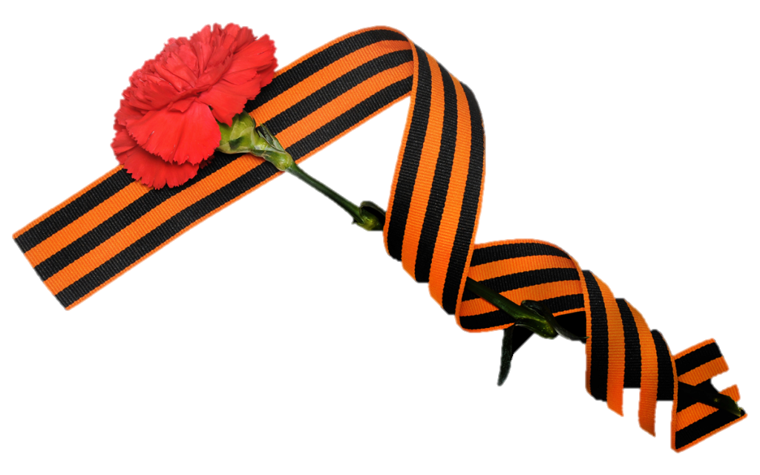
К 75-летию Великой Победы
Памятные места
Выборгского района
Мы с вами живем в Выборгском районе Санкт-Петербурга, который называют также Выборгской стороной. У нее богатая история, интересные события, памятные места, знаменитые люди. Особенно много мест, связанных с героическим прошлым нашего города, мест, которые напоминают нам о Великой Отечественной войне. Мы помним своих героев, гордимся их подвигами, о которых рассказывают памятные места, расположенные рядом с нами.
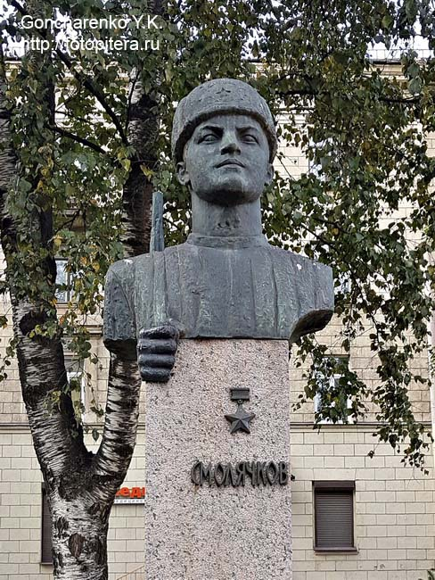
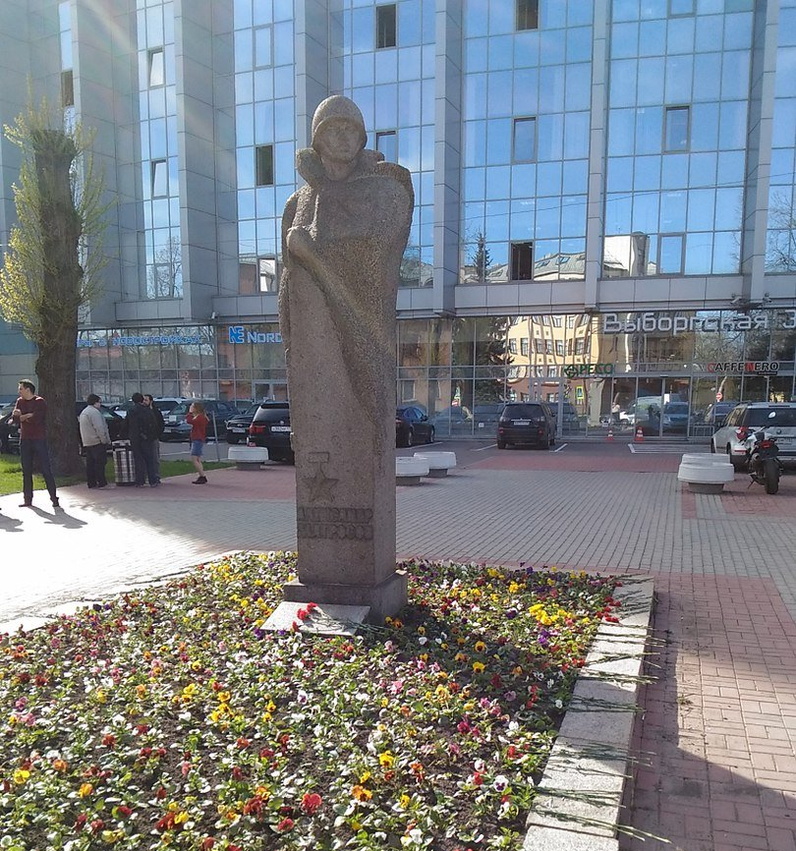
В Выборгском районе есть памятник Александру Матросову, который находится на улице, также названной в честь героя улицей Александра Матросова. Матросов добровольцем был отправлен на фронт, где совершил бессмертный подвиг, закрыв своим телом вражеский дзот. В ходе сражения Александр бросился к дзоту и накрыл смертоносный пулемет своим телом, спасая жизни товарищей. Закрыв амбразуру, он принес победу подразделению и подал пример самопожертвования во имя Великой Победы. Впоследствии, его подвиг был повторен сотни раз на разных фронтах войны. Александру Матвеевичу Матросову было посмертно присвоено звание Героя Советского Союза.
Добровольцем на фронт ушел и Феодосий Смолячков. Восемнадцатилетний юноша был очень смелым и отверженным снайпером, стреляющим точно в цель! Защищая Ленинградский фронт, он уничтожил 125 врагов, потратив всего 126 патронов, но сам геройский снайпер был подстрелен в районе Пулково в 1942 году. Через месяц после гибели, Феодосию Артемьевичу Смолячкову было присвоено почетное звание Героя Советского Союза. Именем Смолячкова названа улица в Выборгском районе.
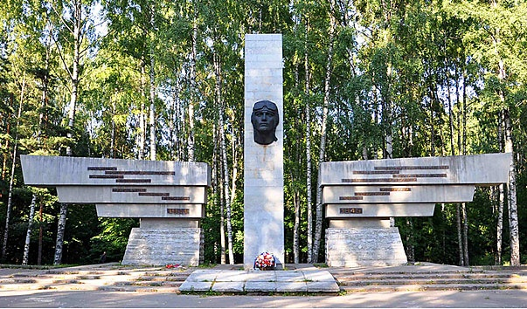
А этот памятник не виден с городских проспектов. Он скрыт деревьями парка «Сосновка».
Памятник «Защитникам Ленинградского неба» установлен на одной из аллей, на месте бывшего фронтового аэродрома. На обелиске - барельеф лица летчика, две стелы в виде крыльев самолетов с мемориальными надписями: «Защитникам ленинградского неба, отсюда взлетавшим в дни и ночи блокады. Для Родины жизни они не щадили и одержали в сраженьях Победу».
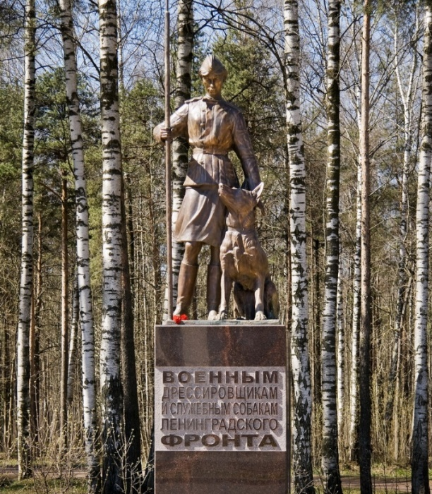
При входе в парк Сосновка со стороны Тихорецкого проспекта установлен
«Памятник военным дрессировщикам и служебным собакам Ленинградского фронта». Застывшие в бронзе девушка-сапер и служебный пес смотрят друг на друга, в ожидании боевого задания. Во время войны на этом месте располагался питомник служебного собаководства, в котором четвероногих питомцев учили нести службу: доставлять донесения, вести разветку, помогать санитарам, находить взрывные устройства – мины и снаряды.
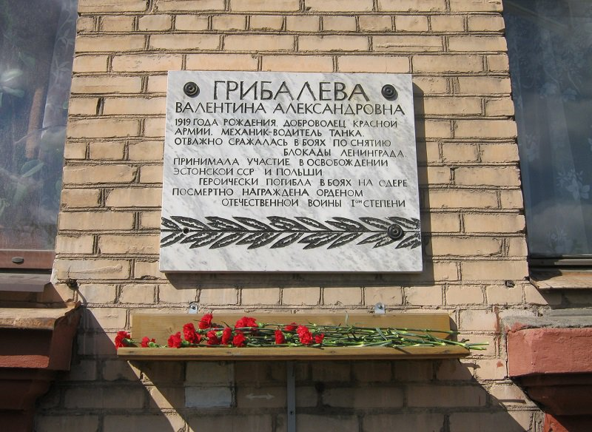
Именем Валентины Грибалёвой названа улица, расположенная в Выборгском районе. На фасаде дома № 6 установлена мемориальная доска. В осажденном фашистами блокадном городе Валентина дежурила на ленинградских крышах, тушила зажигательные бомбы, помогала вытаскивать из-под завалов раненых. В январе 1943 добровольно вступила в Красную Армию, успешно овладев совсем не женской профессией механика-водителя танка. Управляя легендарным танком Т-34, участвовала в боях за освобождение Ленинграда, Эстонии, Польши. Была награждена орденами «Красного Знамени» и «Отечественной войны - I степени», медалями «За оборону Ленинграда» и «За Отвагу». Невероятно смелая девушка – танкист погибла в ожесточенном бою в Германии, когда до победы оставалось совсем немного времени.
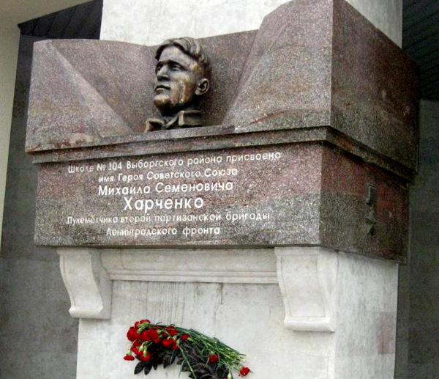
Имя Героя Советского Союза Михаила Харченко носит улица и 104-я школа Выборгского района. Михаил Семенович был командиром пулеметного подразделения партизанского отряда: вел разведывательные операции, уничтожал врагов из своего несмолкающего пулемета, доставлял через тыл противника обозы с продовольствием для голодающих ленинградцев. Образцово выполнял боевые задания, проявляя при этом мужество и героизм.
В декабре 1942 года небольшой отряд разведчиков неожиданно наткнулся на врагов и был вынужден вступить в бой. Харченко, как командир, не хотел рисковать жизнью своих бойцов, поэтому велел им возвращаться в отряд, а сам остался прикрывать отход. Целый час отстреливался один против десятков фашистов. Погиб в неравном бою.
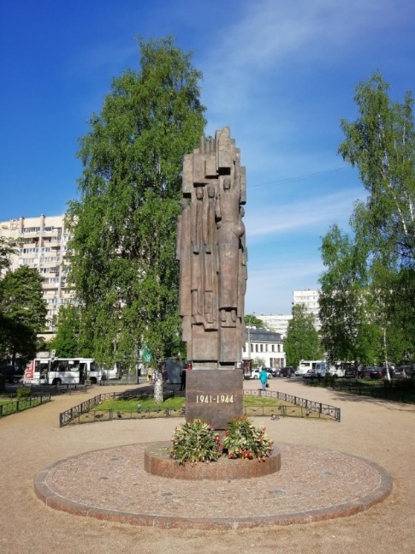
На площади Мужества, у пересечения трамвайных путей, установлена 76-мм дивизионная пушка ЗИС-3 (образца 1942 года) и четыре стальных противотанковых «ежа»– как символ защиты и обороны. «Помни!» - гласит надпись из цветов, оформляющих ее земляной постамент. Помни о подвиге, ленинградцев, выстоявших 900 дней и ночей страшной блокады! Помни!
Рядом в Сквере Блокадников - памятник "Мужеству ленинградцев", отстоявших наш город. Он представляет собой четырехметровую бронзовую скульптурную композицию из фигур ленинградцев, которые плечами поддерживают свой любимый город. Здесь все рядом, живут и дышат одной мечтою о Победе: и военные, и рабочие, и взрослые, и дети…
Материал подготовили:
музыкальный руководитель Быкова Светлана Валерьевна,
учитель-логопед Борисова Мария Александровна

Рекомендации родителям по совместной деятельности с детьми дома
Сегодня мы поговорим об организации досуга детей в семье. Для ребенка семья –это мир, в котором он живет, действует, делает открытия, учится любить, радоваться сочувствовать. С помощью семейного досуга можно всю гамму чувств ребенка сделать еще ярче и сильнее. Семейный досуг должен приносить радость всем членам семьи и от содержательного доброжелательного общения, от реализации своих потребностей в движении, познаний. Тогда он оказывает развивающее воздействие на детей и взрослых, повышает их культурный уровень, способствует развитию гармонии в семейных отношениях.
Если совместный отдых станет семейной традицией, то это будет является залогом счастливой дружной семьи, в которой не остаётся места вредным привычкам и непониманию, отчуждённости, скуке. У ребенка, вырастающего на добрых традициях, постепенно формируется «образ семьи», которой он проносит через свою жизнь, и, став взрослым человеком, создаёт свою семью, основанную на любви, уважении друг к другу и совместных общих дел.
Помните, что именно с помощью родителей ребенок познает окружающий мир, себя самого и других людей. Родительская поддержка очень важна, она направляет ребенка в нужную сторону, аккуратно подталкивает вперед, что определяет успешность его вступления в мир людей. И по этой причине родители должны больше времени уделять досугу семейному, вместе с детьми проводить свое свободное время.
Игра - ведущая деятельность дошкольника, в игре раскрываются его возможности и способности. В игре он, незаметно для себя, приобретает новые знания, умение, навыки, осуществляет поисковые действия, учится мыслить и творить.
Предлагаем игры для детей дома.
1. Игра: « Каждой вещи – своё место»
Первый вариант: Предложить ребёнку заметить, где лежат, стоят, висят различные домашние предметы, а затем выйти из комнаты.
Соберите на столе 5- 6 небольших предметов. Пригласите ребёнка зайти в комнату и предложите ему вернуть каждый предмет на его место. Если ребёнок играет один, он должен выполнить задание по времени.
Второй вариант: Ведущий меняет предметы местами. Задача играющих – вернуть вещи на прежние места. Взрослые незаметно перемещает отдельные предметы, а дети, занимаясь другими делами, играми, время от времени проверяют, все ли вещи в комнате лежат на своих местах.
2. Игра: «Соедини части – получишь целое»
Для игры потребуются две одинаковые красочные открытки. На одной из них срежьте белый ободок и попросите ребёнка ломанной линией разрезать эту открытку на две части. Из двух частей составить картинку не трудно. Затем предложите ему снова разрезать полученные части и, глядя на целую открытку, попробуйте составить её из разрезанных частей.
Повторите задание несколько раз: с каждым разом получается всё больше частей, и составлять из них открытку становится все трудней.
Разрезанную открытку на части и целую положите в конверт.
3. Игра: «Следопыт»
Ребёнок выходит из комнаты. Ведущий ( родители или сестра, брат) в разных местах прячет несколько заранее условленных небольших предметов.
Ребёнку предлагается найти их, заметив по часам, сколько времени ему это понадобится. Постепенно время выполнения задания сокращается.

Современные условия жизни, к сожалению, не позволяют родителям уделять достаточно времени своим детям. А что же делать, если действительно нет достаточно времени для общения с ребенком, и уж тем более для совместных игр?
Учитывая тот момент, что общение родителей с детьми происходит большей частью по дороге в детский сад и вечером домой, мы предлагаем вам несколько вариантов игр, которые не требует специальных педагогических знаний и помогут вам провести несколько удивительных минут рядом с вашим малышом. Прогулка с ребенком - идеальное время для общения. Пусть никто Вас не отвлекает. Наслаждайтесь общением с вашим малышом. Большинство игр на улице не требует специального оборудования и подготовки, однако развивают моторику, слуховое и зрительное внимание, мышление, словарный запас и связную речь.
Игры по дороге домой
1. «Дорожки»
Данная игра поможет развить у ребенка наблюдательность, математические представления. Предложите малышу выбрать дорожку, по которой вы пойдёте домой. Сегодня вы пойдёте по длинной и узкой дорожке или по короткой и широкой? Пусть малыш сам выбирает и ведёт вас, ваша задача проговаривать, по какой дорожке вы шагаете. «Маленькие ножки идут по узенькой дорожке», или «А большие ноги идут по широкой дороге».
2. «Посчитаем вместе»
Игра развивает логическое мышление. В непринужденной форме у ребенка формируются навыки счета. Вы можете вместе с ребенком посчитать машины, дома, деревья. Можно считать вместе, можно предложить ребенку самостоятельно посчитать, можно считать по очереди. Главное, чтобы это было весело и интересно.
3. «Рифма»
Вы, наверное, не раз замечали, как детям нравится что-то сочинять, придумывать новые слова, рифмовать. А почему бы вам вместе не поиграть по дороге домой в рифмы? Предложите ребенку придумывать рифмы на слова, которые вы будет говорить. Например: «дом-лом», «гора-нора», «мост -рост» и т. д. И даже если не все слова будут так легко рифмоваться, игра вам всё равно доставит огромное удовольствие и массу положительных эмоций.
Игры на кухне
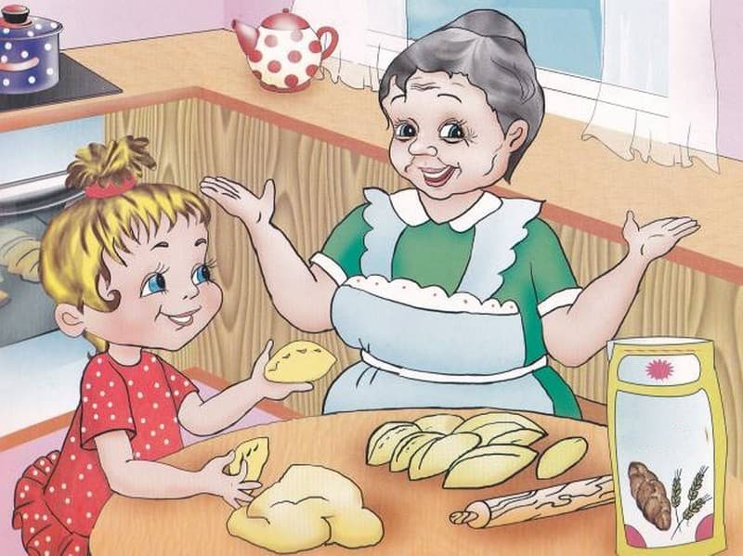
Если родителям нужно заняться домашними делами, постарайтесь с самого начала не отталкивать малыша от себя. Если ребенок хочет помочь вам, то разделите с ним домашние обязанности. Перед выполнением работы покажите ему, как нужно делать, а увидев недостаток в его работе, во-первых все-таки похвалите ребенка за стремление все сделать хорошо, во-вторых указывая ему на его ошибку, покажите еще раз, как следует делать правильно. И пускай у вас уйдет на уборку или приготовление обеда больше времени, но зато малыш будет привыкать действовать с вами совместно, и у него не выработается потребность постоянного времяпровождения перед телевизором или компьютером.
Используя игру при организации повседневных домашних дел можно научить малыша многому полезному и интересному. Например, при приготовлении обеда можно на кухне поиграть с ребенком в следующие игры:
1. «Цвет, форма, размер»
Цель: развитие памяти, мышления, внимательности, логики.
Правила игры: Родитель предлагает ребенку назвать продукты (предметы на кухне) определенного цвета, формы, размера.
2. «Угадай»
Цель: формирование умения думать и анализировать, обогащение речи, развития творческого мышления, воображения, памяти.
Правила игры: Предложите ребенку угадать предмет, описываемый вами, на заданную тему. Потом пусть попробует описать предмет ребенок, а вы отгадываете!
3. «Кто больше»
Цель: развитие внимания, памяти, расширение словарного запаса.
Правила игры: Совместно с ребенком, выберите тему игры (например: «Посуда») и по очереди называете предметы посуды. Кто больше назвал, тот и выиграл!
Вместе с ребенком попробуйте приготовить необычный ужин: в названии блюд должен быть звук «с». Что можно приготовить?( Салат, сырники, морс, суп). Придумайте меню с названиями блюд, где встречаются другие звуки.
Давай искать слова на кухне. А вот и корзинка (коробочка, мешочек и т. д., в которую мы их будем складывать. Какие слова можно вынуть из борща? винегрета? кухонного шкафа? плиты?
Угостим друг друга «вкусными» словами. Ребенок называет «вкусное» слово и «кладет» его вам на ладошку, а затем вы ему, и так до тех пор, пока не «съедите» все. Можно поиграть и в «кислые», «соленые», «горькие» слова.
Из макаронных изделий разных форм, размеров и цветов можно выкладывать на столе или листе бумаги причудливые узоры, попутно изучая формы и цвета.
Особой любовью пользуется шутка «Закрой глаза - открой рот». Пусть малыш с закрытыми глазами на вкус определит, что вы ему предложили: кусочек яблока, банана, огурца, лимона и даже чеснока. Можно поменяться ролями, и, уж если вы ошибетесь, бурный восторг малыша вам гарантирован!
Игры в ванной комнате
В пластмассовое ведерко налейте воду и предложите ребенку определить, сколько стаканов воды содержится в нем, переливая воду в другое ведерко, а потом ковшиком перелить воду из полного ведра в пустое. В этой игре можно знакомить малыша с понятиями «много - мало», «полное - пустое», «половина», «на донышке», «через край».
В тазик с водой опустите несколько легких резиновых шариков, такое же количество шариков у ребенка в руках. Отойдя на расстояние 0, 5-1 м, ребенок кидает свои шарики, пытаясь попасть в шарики, находящиеся в воде. Если это получается, шарики вынимают из воды; если нет, то и шарики малыша остаются в воде. Игра заканчивается, когда в тазу не останется ни одгого шарика.

Конечно, это лишь малая часть тех игр, которые вы можете предложить малышу по дороге в детский сад и дома. Но нам очень хотелось, чтобы они вам помогли стать ближе с вашим малышом и дали возможность получать удовольствие от общения с ним.
Ребёнок очень рад минутам, подаренным ему родителями в игре. Общение в игре не бывает бесплодно для ребенка. Чем больше выпадает дорогих минут в обществе близких ему людей, тем больше взаимоотношения, общих интересов, любви между ними в дальнейшем.
Воспитатели: Дроздова И.Н.
Кулакова А.А.

Обучение дошкольников словесно-художественному творчеству на занятиях по развитию речи
На современном этапе развития общества особое значение приобретают вопросы совершенствования речевой культуры. Культура речи является частью общей культуры личности, а навыки владения грамотной связной речью - профессиональной потребностью во многих сферах общественной жизни.
Процесс овладения родным языком в дошкольном детстве органически связан с умственным развитием. Особенно отчетливо тесная связь речевого и интеллектуального развития детей выступает в формировании связной речи, основными характеристиками которой выступают связность и цельность: умение продумать содержание и выстроить его, соблюдая структурные части( начало, середина, конец), связывая между собой предложения и части высказывания.
Чтобы научить ребенка красиво и правильно говорить, необходимо:
-осуществление взаимосвязи всех сторон речевого развития( фонетической, лексической, грамматической);
-развитие образной речи;
-развитие детской фантазии и воображения.
В работе используются следующие методы:
-Метод” Подзорной трубы и моделирования”. Цель: активизация внимания и интереса детей при детальном рассматривании картины. Берется обыкновенный лист бумаги, свертывается в трубочку, и детям предлагается в соревновательной форме назвать как можно больше предметов, увиденных на картине. В то время, как дети называют предметы, воспитатель рисует их схематично, в том порядке, как они расположены на картине. А после того, как картина смоделирована, логопед подводит итог: быстро перечисляет все изображенное, начиная с главного.
Еще один из вариантов начала занятия - Метод”Вхождение в картину”. Цель : изучение содержания картины посредством активизации разных органов чувств; обучение дошкольников составлению распространенных и сложных предложений. Работая с картиной, предложения-зарисовки начинаются с фразы:” Я вижу…”. Логопедом дается установка- называть увиденные предметы с красивыми определениями: большая, мохнатая, толстопятая медведица; звонкая, многоголосая речка и т.д. И также, как и при первом методе, логопед зарисовывает схематично все названные предметы и моделирует картину. Дальше идет работа с другими органами чувств” Я слышу, как…, “Я чувствую запах… , “Когда я трогаю руками …” . Логопед побуждает детей к описанию возможных ощущений, предлагая как будто перенестись в картину, прислушаться, приглядеться, дотронуться рукой, почувствовать прикосновение на лице, пройтись босыми ногами… При этом педагог стимулирует детей высказывать свои ощущения простыми распространенными и сложными предложениями, использовать в своей речи красивые слова и образные выражения. Цель следующего метода”Объединение объектов” : учить детей находить взаимосвязь между различными предметами, изображенными на картине, и составлять о них рассказ.
В результате использования новой технологии:
-у дошкольников повышается интерес к занятию, их активность сохраняется до конца занятия;
-игровые методы и творческие задания, используемые на занятиях по развитию речи и в блоке совместной деятельности, позволяют улучшить качество связной речи дошкольников.
Материал подготовила учитель – логопед Завьялова И.С.

Лента памяти.
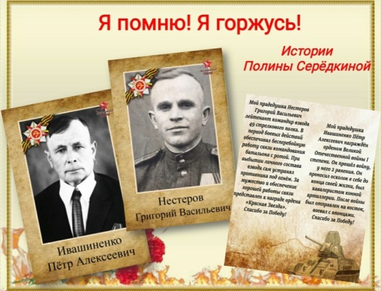
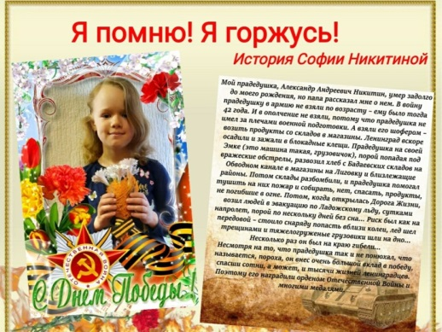
Патриотическое воспитание - основа нравственного воспитания подрастающего поколения, основная задача нашего времени. Начиная с детства у ребенка должны сформироваться элементы гражданственности, патриотизма. Как сохранить память у подрастающего поколения о подвиге народа в годы Великой Отечественной войны, как сохранить преемственность поколений? Именно этим вопросом мы задались, когда думали над проведением мероприятий с нашими детьми, посвященными празднованию 75 годовщины Великой Победы. Еще и условия ,в которых мы оказались в данное время, были для нас не обычными. Мимо такой даты и такого праздника нашего народа нельзя пройти мимо. Решили максимально использовать электронные ресурсы и вовлечь детей ,конечно, при поддержке родителей в ряд интересных мероприятий ,посвященных Дню Великой Победы. Для семейного изучения была предложена познавательная презентация по теме с активными ссылками для получения различной информации. Ребята узнали почему война называется Великой Отечественной, познакомились с подвигами детей войны, с историей георгиевской ленточки, с историей создания плаката «Родина – Мать зовет», с памятными местами войны, с чем столкнулись наши прадеды после войны и многое другое.
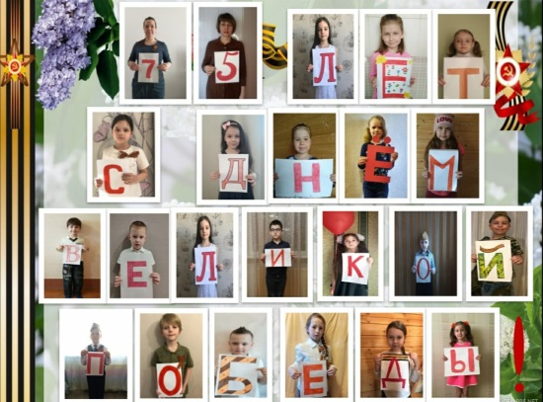
В семейном кругу читали произведения и стихи,смотрели художественные фильмы и мультфильмы, создавали праздничные открытки и поделки. Нами было дано домашнее задание : каждый написал определенную букву и с ней сфотографировался. Все фотографии собрали в одну большую праздничную поздравительную открытку. Но и самым главным было изучение семейных фотографий и составление рассказа о герое своей семьи. Рассказы получились очень трогательными Все эти материалы были собраны в альбом « Лента памяти». О своих героях рассказали и педагоги. И дети , и родители очень прониклись темой Победы, она особенная для нашего народа. Прислали много видео ,где наши воспитанники рассказывают стихи и поют песни военных лет, рассказывают о своих прадедах .Проект был дистанционным, но от этого не менее памятным и значимым. Спасибо всем большое! Воспитатели группы «Ручеек»
Как не скучать дома. Как провести с пользой для себя и своего ребенка период самоизоляции.
Изменить привычный образ жизни и находиться постоянно дома – это стресс не только для взрослых, но и для детей. Как комфортно организовать пространство для ребенка, почему важно соблюдать режим дня и в какие игры играть на карантине с детьми возрастной группы 6-7 лет.
– Чем можно заняться с ребенком дома? Дошкольнику по возрасту положено – играть. Игра – это лучше, чем любые онлайн-приложения. Здорово, конечно, если взрослые попробуют погрузиться в детское состояние и поиграть с ребенком. Для дошкольника это и полезно, и приятно. Я намерено не советую пособий, видеоуроков, приложений. Родителям как можно меньше советую сидеть в интернете и тем более разрешать это делать ребенку. Уверена, что каждый родитель, подумав минутку, придумает кучу идей. Для этого необязательно сразу бежать что-то покупать.
Развеваем мелкую моторику из того что есть дома.
В каждом доме, где есть ребенок, есть краски, бумага, соль, мука, фасоль, плед и диванные подушки и есть время, чтобы немножко посвятить его общению, игре, придумыванию, фантазированию.
Чем можно заняться? Всем, что связано с моторикой мелкой и крупной. Например, можно взять коробку, насыпать туда закупленную гречку, фасоль, крупы, кинетический песок и смешать. Дети отлично в это играют в любом возрасте и получают массу удовольствия от того, что просто там ковыряются, делают поделки, строят пещерки…Не забывайте про тесто из соли. Это надолго займет ребенка, а главное – это развивающее занятие: полепить из теста, запечь в духовке, раскрасить гуашью или какими-то другими подходящими красками. Все, что касается поделок, аппликаций, здесь вполне уместно – дайте волю фантазии и воображению, необязательно делать что-то по шаблону или какому-то видеоуроку из интернета. Позвольте ребенку просто самому фантазировать.
Рекомендую читать детям книги.
Чтение – это важная сторона детской жизни и это то, что находится сейчас у дошкольников в некотором дефиците. Сейчас родители мало читают своим детям сказки. И это отличная возможность для того, чтобы чуть-чуть сблизить ребенка с книгой, если у вас это не происходит дома естественным образом. Для начинающего читать ребенка очень важно видеть, как читают взрослые. Если ваш ребенок еще не читает или неусидчивый, то попробуйте просто рассматривать картинки и сочинять по ним истории. Сейчас таких книжек-картинок очень много издается.
Обязательно физическая активность.
– Для дошкольника движение – это принципиально значимое время препровождение.
Семейная зарядка с утра. Если до сих пор вы не успевали делать по утрам зарядку, то теперь, при вынужденном карантине, у вас есть на это время. Зарядка — отличный заряд бодрости и профилактика многих заболеваний.
Например, простой способ – это сделать звериную зарядку. Например, вы воображаете, что идете по зоопарку, видите зверей и повторяете их движения. Это может быть более целостный сюжет, например, вы идете в поход: маршируете, перепрыгиваете через реку, ставите палатку… Все это сопровождается крупно моторными движениями.
Прыжки на скакалке. Если ваши соседи снизу не против или если вы проживаете в частном доме — то прыжки на скакалке подойдут идеально, чтобы размяться и провести своеобразную кардиотренировку. Соревнуйтесь, кто сможет дольше прыгать. Может к концу карантина именно вы станете чемпионом по прыжкам на скакалке!
Резиночки. Помните, эту дворовую игру из нашего детства, в которую играли все девчонки и даже многие мальчишки? Если у вас в доме есть резинка, длинный коридор и пара стульев, то эта игра для вас. Правила прыжков и уровней можно с легкостью найти в интернете.
Дети любят играть в современную игру квест .
Еще одна активность, которая совмещает в себе подвижность – квест. Дети обожают искать клад по картам и по подсказкам. Можете опять же построить полосу препятствий, придумать сюжет и отправиться в поход или в пиратское плавание.
Кроме тех активностей, которые я назвала, можно попробовать реализовать с ребенком целостный проект. Например, не просто лепить из пластилина или соленого теста, а сделать зоопарк. Или построить город из кубиков: придумать из чего сделать дорогу и дорожные знаки, и кто в этом городе может жить.
Можно поставить настоящий спектакль: раздать роли, сделать билеты, соорудить сцену…. А можно пойти в поход: составить список вещей, собрать рюкзак, идти по карте – это может быть сопряжено с элементами квеста (крупномоторные/интеллектуальные задания). Такие проекты больше занимают детей, им это интереснее и полезнее, а главное – это привносит смысл в их действия.
По окончании карантина можно сделать фотоальбом или стенгазету "Как мы провели карантин с пользой". Потом ребенок может это принести с детский сад , чтобы всем рассказать и показать. Сама задача сделать такой альбом может увлечь ребенка.
– Какой должен быть режим дня дома на самоизоляции?
– Режим влияет на эмоциональное и психологическое благополучие ребенка. Если он уставший, перевозбужденный, то он будет все отрицать. Старайтесь придерживаться того режима, который у вас был до карантина. Если вы ходили в садик, то в семь часов подъем. Я понимаю, что это сделать очень трудно, особенно когда некоторые элементы режима оказываются нарушены. Например, вы не можете выйти на прогулку в привычное время, но все-таки максимальное усилие к соблюдению режима стоит приложить.
Также старайтесь, чтобы экраны у ребенка были в минимальной доступности. Регулярно работающий телевизор в фоновом режиме ребенка перевозбуждает. Конечно, можно смотреть мультфильмы, фильмы, но не больше одного часа в день. Это разрушает психику ребенка – растормаживает, ему сложнее будет сосредоточиться.

Старший воспитатель

До новых встреч!
Газета «Любознайка»
Учредитель и редакция «Детский сад №125 Выборгского района Санкт-Петербурга»
Наш адрес: город Санкт-Петербург, проспект Луначарского, дом 62, корп.3, литера А

